新 书 推 荐

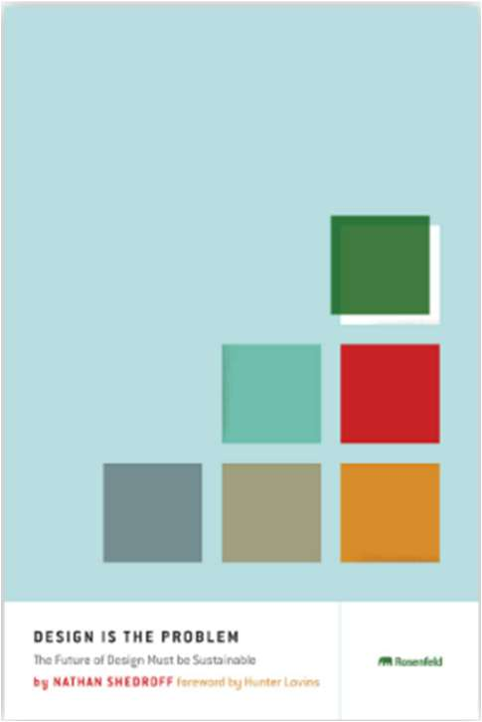
中文书名：《设计本就是问题：设计的未来必须是可持续的》
英文书名：DESIGN IS THE PROBLEM：The Future of Design Must be Sustainable
作 者：Nathan Shedroff
出 版 社：Rosenfeld Media
代理公司：Waterside /ANA/Jessica
页 数：319页
出版时间：2009年2月
代理地区：中国大陆、台湾
审读资料：电子稿
类 型：经管

内容简介：

设计在可用性、资源、理解和优先事项方面对生产世界产生了巨大的影响。我们生产什么，我们如何为客户和其他利益相关者服务，甚至我们如何理解世界的运作方式，都受到模型和解决方案设计的影响。如果设计师知道如何集中他们的技能、时间和议程，他们将有一个前所未有的机会利用他们的技能为世界做出有意义的、可持续的改变。在《设计本就是问题：设计的未来必须是可持续的》一书中，内森·谢德罗夫（Nathan Shedroff）探讨了特有的设计文化如何经常创造出不可持续的解决方案，并展示了设计师如何将可持续性融入他们的设计过程，以产生更可持续的解决方案。

作者简介：

内森·谢德罗夫（Nathan Shedroff）是旧金山加州艺术学院（CCA）开创性的设计策略MBA课程的主席。该计划融合了设计提供商业战略的独特原则，以及商业未来的愿景，即可持续的、有意义的、真正创新和可盈利的。内森是体验设计的先驱之一，体验设计是一种包含多种感官和需求的设计方法，并探索了使体验成功的所有媒体的共同特征，并在交互设计和信息设计的相关领域发挥了重要作用。他是一位连续创业者，在多家媒体工作，并为公司提供战略咨询，为客户打造更好、更有意义的体验。在国际上演讲和教学，并撰写了大量关于设计和商业问题的文章，包括《体验设计1.1》（Experience Design 1.1）和与硅谷战略咨询公司Cheskin的两名成员合著的《创造意义》（Making Meaning），该书探讨了公司如何专门创造产品和服务，以唤起受众和客户的意义。内森还是“可持续管理词典” （Dictionary of Sustainable Management）的编辑，该词典是一个网站，现在已经出版了一本书。此外，他还拥有一套广泛的体验设计资源。内森在帕萨迪纳艺术中心设计学院获得了工业设计学士学位，主修汽车设计。然而，对底特律的恐惧，加上对信息设计的热情，导致内森与TheUnderstandingBusiness的理查德·索尔·乌尔曼（Richard Saul Wurman）合作。后来，他与别人共同创立了vivid studios，这是一家拥有十年历史的互动媒体先驱公司，也是世界上最早的网络服务公司之一。Vivid S Hallmark 通过在新兴的 Web 行业中培训整整一代的设计师，帮助建立和验证信息架构领域。内森在1994年和1999年被提名为克莱斯勒创新设计奖，并在2001年获得国家设计奖。2006 年，内森在旧金山的 Presidio 管理学院获得了工商管理硕士学位，这是美国唯一获得认证的 MBA 课程，专门研究可持续业务。

感谢您的阅读！
请将反馈信息发至：版权负责人
Email：Rights@nurnberg.com.cn
安德鲁·纳伯格联合国际有限公司北京代表处
北京市海淀区中关村大街甲59号中国人民大学文化大厦1705室, 邮编：100872
电话：010-82504106, 传真：010-82504200
公司网址：http://www.nurnberg.com.cn
书目下载：http://www.nurnberg.com.cn/booklist_zh/list.aspx
书讯浏览：http://www.nurnberg.com.cn/book/book.aspx
视频推荐：http://www.nurnberg.com.cn/video/video.aspx
豆瓣小站：http://site.douban.com/110577/
新浪微博：安德鲁纳伯格公司的微博_微博 (weibo.com)
微信订阅号：ANABJ2002


